SISTEMA CACIF

Modelo de Datos

Versión 1.0

Lima, Mayo del 2026

Historial de Revisiones
Fecha | Versión | Descripción | Autor
12/05/2026 | 1.1 | Versión inicial del modelo de datos | Fabrizio Mantari

Tabla de Contenidos
1. Introducción 4
1.1. Propósito 4
1.2. Alcance del Modelo 4
1.3. Convenciones 4
2. Diagrama Entidad-Relación 4
3. Especificación de Tablas 5
3.1. Estudiante 5
3.2. Conversación 5
3.3. Mensaje 6
3.4. Chunk Normativo 6
3.5. Fuente Citada 7
3.6. Documento Normativo 7
4. Descripción de Relaciones 8

Introducción

Propósito
Este documento describe el modelo de datos del sistema CACIF. Contiene el Diagrama Entidad-Relación (ER), la especificación detallada de cada tabla con sus atributos, tipos de datos, claves y restricciones.

Alcance del Modelo
El modelo cubre la base de datos relacional (PostgreSQL 16) que persiste:
- Identidad y sesiones de los estudiantes autenticados.
- Historial completo de conversaciones y mensajes del chatbot.
- Trazabilidad de los chunks normativos recuperados por el motor RAG.
- Catálogo de documentos normativos vigentes ingresados al sistema.

Convenciones
Convención | Descripción
PK | Primary Key — clave primaria de la tabla, tipo UUID v4 generado por la BD
FK | Foreign Key — referencia a la PK de otra tabla, con ON DELETE CASCADE donde aplica
UUID | Universally Unique Identifier — formato estándar para identificadores primarios
ENUM | Tipo enumerado definido en PostgreSQL con los valores válidos especificados
VECTOR(n) | Tipo de dato vectorial (pgvector) de n dimensiones, para embeddings del RAG
NO / SÍ | Indica si el campo admite valores nulos (SÍ = nullable, NO = NOT NULL)

Diagrama Entidad-Relación
El siguiente diagrama ER representa el modelo de datos relacional (PostgreSQL) y la referencia a la base vectorial:
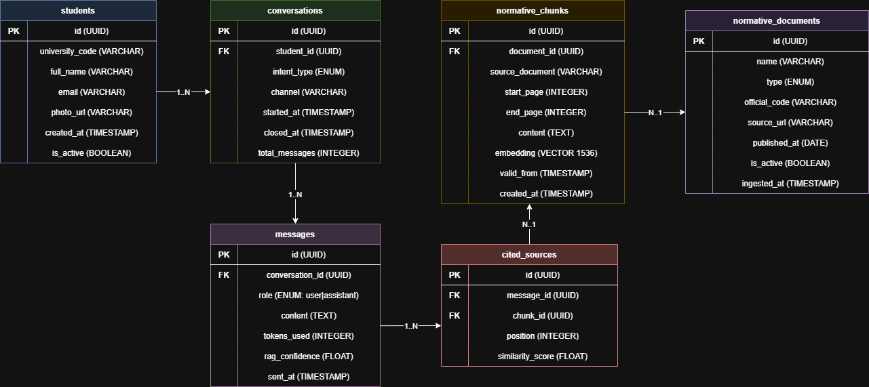
Figura 1. Diagrama de Entidad - Relación

Especificación de Tablas
A continuación se detalla cada tabla con sus campos, tipos de dato, restricciones y descripción funcional.

Estudiante
Campo | Tipo | PK | FK | Nulable | Descripción
id | UUID | PK |  | NO | Identificador único generado por gen_random_uuid()
university_code | VARCHAR(12) |  |  | NO | Código de matrícula institucional, único por estudiante
full_name | VARCHAR(200) |  |  | NO | Nombre y apellidos completos según registro UNMSM
email | VARCHAR(150) |  |  | NO | Correo institucional (@unmsm.edu.pe), único en la tabla
created_at | TIMESTAMP WITH TZ |  |  | NO | Fecha/hora de primer acceso al sistema (UTC)
is_active | BOOLEAN |  |  | NO | TRUE si la cuenta está habilitada; default TRUE

Conversación
Campo | Tipo | PK | FK | Nulable | Descripción
id | UUID | PK |  | NO | Identificador único de la sesión de chat
student_id | UUID |  | FK | NO | Referencia a ESTUDIANTE.id (ON DELETE CASCADE)
intent_type | ENUM |  |  | NO | Intención detectada: CU01 | CU02 | CU03 | CU04
started_at | TIMESTAMP WITH TZ |  |  | NO | Timestamp de apertura de la conversación (UTC)
closed_at | TIMESTAMP WITH TZ |  |  | SÍ | Timestamp de cierre; NULL si la sesión sigue activa
total_messages | INTEGER |  |  | NO | Contador desnormalizado de mensajes, actualizado por trigger

Mensaje
Campo | Tipo | PK | FK | Nulable | Descripción
id | UUID | PK |  | NO | Identificador único del turno de diálogo
conversation_id | UUID |  | FK | NO | Referencia a CONVERSACION.id (ON DELETE CASCADE)
role | ENUM |  |  | NO | Emisor del turno: 'user' (estudiante) | 'assistant' (CACIF)
content | TEXT |  |  | NO | Texto completo del mensaje en español
tokens_used | INTEGER |  |  | SÍ | Tokens consumidos al llamar al LLM (solo para rol=assistant)
rag_confidence | FLOAT |  |  | SÍ | Score promedio de similitud de los chunks recuperados (0-1)
sent_at | TIMESTAMP WITH TZ |  |  | NO | Timestamp exacto del envío (UTC)

Chunk Normativo
Campo | Tipo | PK | FK | Nulable | Descripción
id | UUID | PK |  | NO | Identificador único del fragmento normativo
document_id | UUID |  | FK | NO | Referencia a DOCUMENTO_NORMATIVO.id
source_document | VARCHAR(300) |  |  | NO | Nombre del PDF fuente (ej: 'Reglamento_VRI_2026.pdf')
start_page | INTEGER |  |  | SÍ | Número de página donde inicia el fragmento en el PDF
end_page | INTEGER |  |  | SÍ | Número de página donde termina el fragmento
content | TEXT |  |  | NO | Texto del fragmento extraído, máx ~512 tokens
embedding | VECTOR(1536) |  |  | NO | Vector embedding de 1536 dimensiones (OpenAI ada-002)
version | VARCHAR(20) |  |  | NO | Versión del documento fuente (ej: '2026-v1')
valid_from | TIMESTAMP WITH TZ |  |  | NO | Fecha desde la que este chunk es válido
created_at | TIMESTAMP WITH TZ |  |  | NO | Fecha de ingesta del chunk al sistema

Fuente Citada
Campo | Tipo | PK | FK | Nulable | Descripción
id | UUID | PK |  | NO | Identificador único de la cita
message_id | UUID |  | FK | NO | Referencia a MENSAJE.id (ON DELETE CASCADE)
chunk_id | UUID |  | FK | NO | Referencia a CHUNK_NORMATIVO.id
position | INTEGER |  |  | NO | Orden del chunk en el contexto enviado al LLM (1=más relevante)
similarity_score | FLOAT |  |  | NO | Similitud coseno entre el embedding de la consulta y el chunk

Documento Normativo
Campo | Tipo | PK | FK | Nulable | Descripción
id | UUID | PK |  | NO | Identificador único del documento
name | VARCHAR(300) |  |  | NO | Nombre oficial del documento (ej: 'Reglamento del VRI')
type | ENUM |  |  | NO | Categoría: reglamento | resolucion | directiva
official_code | VARCHAR(100) |  |  | SÍ | Ej: RR N° 000947-2026-R
souce_url | VARCHAR(500) |  |  | SÍ | URL pública del documento en el portal UNMSM
published_att | DATE |  |  | NO | Fecha de emisión oficial del documento
is_active | BOOLEAN |  |  | NO | TRUE si el documento sigue en vigencia; default TRUE
ingested_at | TIMESTAMP WITH TZ |  |  | NO | Fecha en que fue cargado al sistema CACIF

Descripción de Relaciones
Tabla Origen | Tabla Destino | Cardinalidad | Descripción
ESTUDIANTE | CONVERSACION | 1 : N | Un estudiante puede tener múltiples conversaciones a lo largo del tiempo. Si se elimina el estudiante, sus conversaciones se eliminan en cascada.
CONVERSACION | MENSAJE | 1 : N | Una conversación agrupa N turnos de diálogo. La eliminación en cascada asegura integridad referencial.
MENSAJE | FUENTE_CITADA | 1 : N | Cada respuesta del chatbot (rol=assistant) puede citar 1 o más chunks normativos. Los mensajes del usuario (rol=user) no tienen citas.
FUENTE_CITADA | CHUNK_NORMATIVO | N : 1 | Varios mensajes distintos pueden citar el mismo chunk normativo. Esto permite identificar los fragmentos más frecuentemente consultados.
CHUNK_NORMATIVO | DOCUMENTO_NORMATIVO | N : 1 | Un documento normativo (PDF) se divide en múltiples chunks durante la ingesta. Todos los chunks de un mismo PDF referencian el mismo documento origen.

